酒税～酒にまつわる法律～

赤ちょうちん 会議の時より 意見でる

「もう一軒」 あのしつこさが 活かせない

これらの句はかの有名な俳人の、ではなくて、サラリーマン川柳です。情景が目に浮かび、思わずニヤッとしてしまいます。酒には様々な人間模様、ドラマがあります。
ところで、人間の生活とある意味密接な酒に関する法律をご紹介しましょう。
一つ目の法律は、「酒に酔つて公衆に迷惑をかける行為の防止等に関する法律（昭和36年6月1日法律第103号）」です。第2条で「すべて国民は、飲酒を強要する等の悪習を排除し、飲酒についての節度を保つように努めなければならない。」と規定されており、第4条第1項で「酩酊者が、公共の場所又は乗物において、公衆に迷惑をかけるような著しく粗野又は乱暴な言動をしたときは、拘留又は科料に処する。」と規定されておりますから、理論的には逮捕者続出です（笑）。
二つ目の法律は、「酒税法（昭和28年2月28日法律第6号）」です。第3条第1項第3号の発泡性酒類である、ビール、発泡酒、第3のビールを取り上げてみましょう。現行の法律では、350ml当たりの酒税を見てみますと、ビールが77円、発泡酒が47円、第3のビールが28円となっています。ビールに比べて、発泡酒や第3のビールは税金が相当程度低くなっていることが分かります。なお、発泡酒はこれまでに2度の増税が行われましたが、増税によって4 人に1 人の割合の発泡酒愛飲家が、発泡酒の飲み方を変えたと言われています。
今後はさらに、発泡性酒類の酒税を350ml当たり55円に統一する方向で調整しているようです。実行されれば、ビールに比べて発泡酒や第3のビールのお得さがなくなってしまいますから、お酒の飲み方が一段と変わってくるかもしれません。最後にサラリーマン川柳一句。

発泡酒 飲まぬ役人 税を上げ

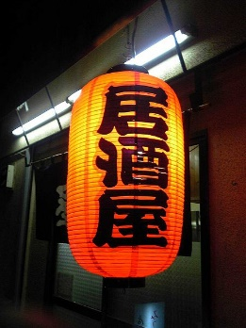
詳しくは江幡公認会計士税理士事務所まで
www.ebata-cpa.com メール：info@ebata-cpa.com 電話：03-6272-4283
http://www.ebata-cpa.biz/

